LAPORAN AKTIVITAS LAB
PEMROGRAMAN WEB I

MINGGU KE-3
HTML TAGS



OLEH:
412025012 – KIARA JUNAEDY

PROGRAM STUDI INFORMATIKA
FAKULTAS TEKNOLOGI CERDAS
UNIVERSITAS KRISTEN KRIDA WACANA
JAKARTA
2026

Aktivitas Lab 1:
Buat dokumen html berikut lalu simpan sebagai css-selector-id.htm.
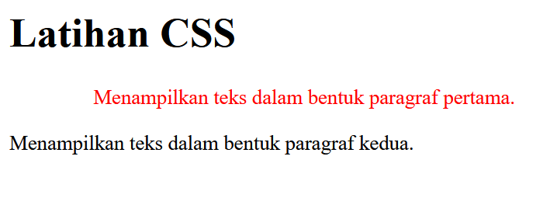

Aktivitas ini mengajarkan cara menggunakan id untuk style.

Aktivitas lab 2:
Buat dokumen html berikut lalu simpan sebagai css-selector-class.html.
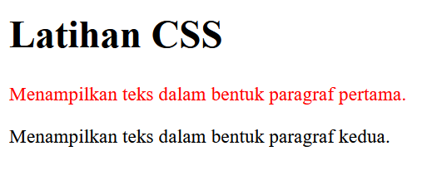

Aktivitas ini mengajarkan cara menggunakan class untuk style.

Aktivitas lab 3:
Buat dokumen html berikut lalu simpan sebagai css-selector-class-
specific-elements.html.
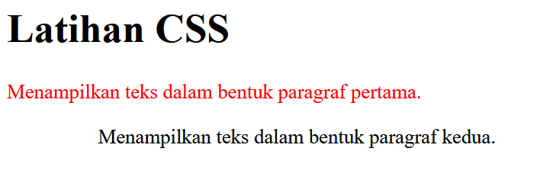

Aktivitas ini mengajar bahwa selector harus specific agar tidak error.
Aktivitas lab 4:
Buat dokumen html berikut lalu simpan sebagai css-selector-class-
specific-elements.html.
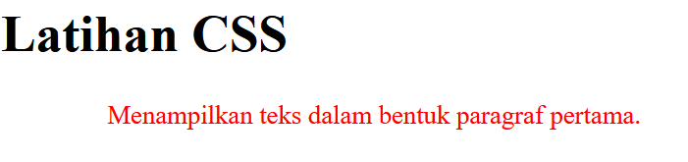

Dalam aktivitas ini, dipelajari bahwa class bisa dilaksanakan dengan class lain di inline script.

Aktivitas lab 5:
Buat dokumen html berikut lalu simpan sebagai css-contoh.htm
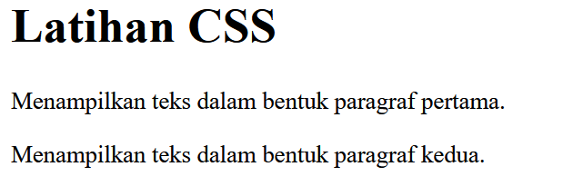

Aktivitas lab 6:
Gunakan css-contoh.htm tadi, tambahkan styles dan simpan sebagai css-contoh-1.htm.
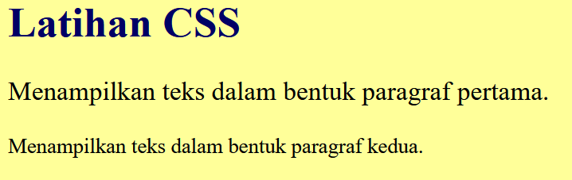
a

Aktivitas ini mengajarkan cara mengubah warna background secara in-line.

Aktivitas lab 7:
Gunakan css-contoh.htm tadi, lalu pada <head> tambahkan css dan simpan sebagai css-contoh-2.htm.

Aktivitas ini mengajarkan cara mengganti background secara internal, yaitu di bagian <head>.

Aktivitas lab 8:
- Gunakan css-contoh.htm tadi, pada tag <head> tambahkan CSS dan simpan sebagai css-contoh-3.htm.
- Buat file CSS berikut lalu simpan sebagai external.css di direktori yang sama dengan file css-contoh-3.htm.
a

Aktivitas ini mengajarkan cara mengganti background secara external.

Aktivitas lab 9
- Buat folder weblayout lalu simpan sintaks sebagai index.html.
- Modifikasi bagian tag <head> sintaksnya,
- Modifikasi bagian tag <header> sintaksnya,
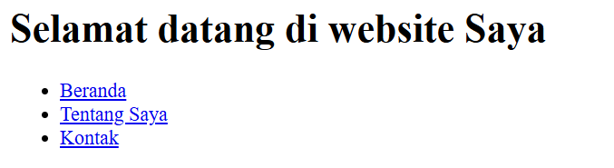

- Modifikasi bagian body, footer, dan section.
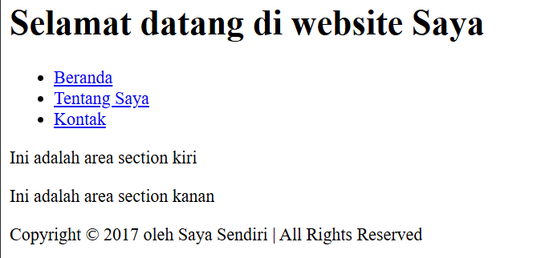
A

- Buat file style.css dalam direktori yang sama dengan file html tadi.
- Modifikasi bagian <head> sesuai skrip akan menghasilkan:
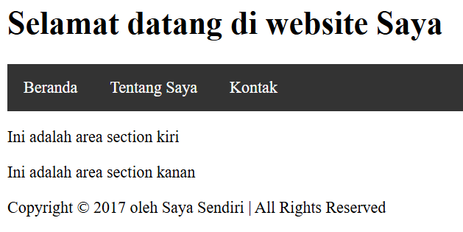

Aktivitas ini mengajarkan cara untuk membuat pilihan menu.

- Modifikasi file style.css sesuai petunjuk akan menghasilkan:
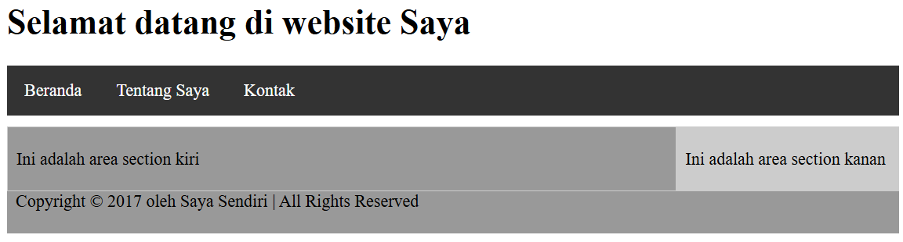

:

Aktivitas ini menunjukkan cara memisahkan area dengan fungsi section dan aside.
Aktivitas lab 10: Flexbox
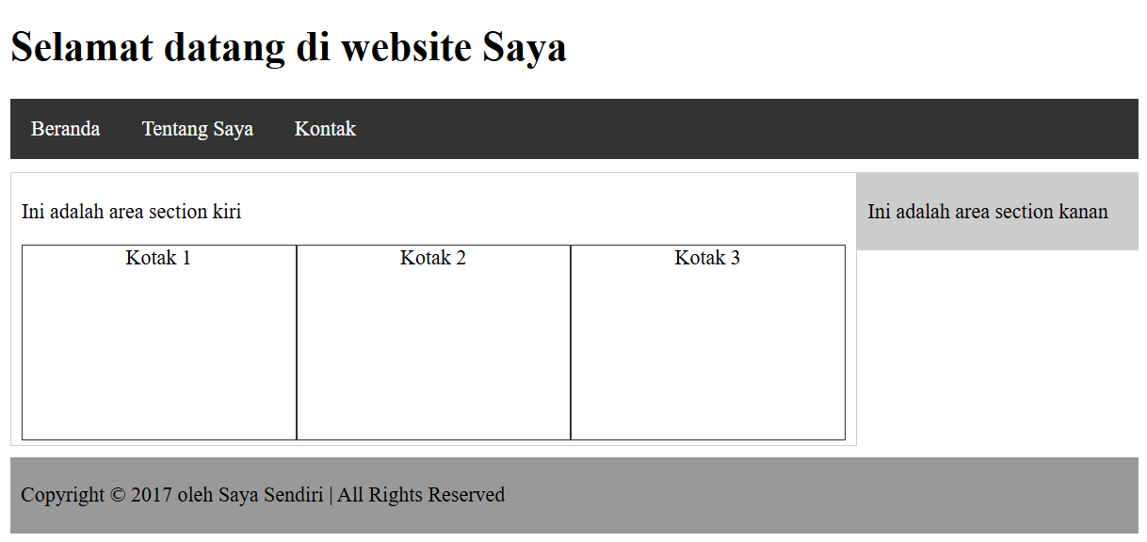
- Tambahkan skrip baru ke file index.html dan style.css. Berikut hasil bila dijalankan:

Bagian ini mengajarkan cara membuat flexbox yang berjajar secara horizontal.
- Modifikasi skrip dalam style.css sesuai petunjuk akan menghasilkan:
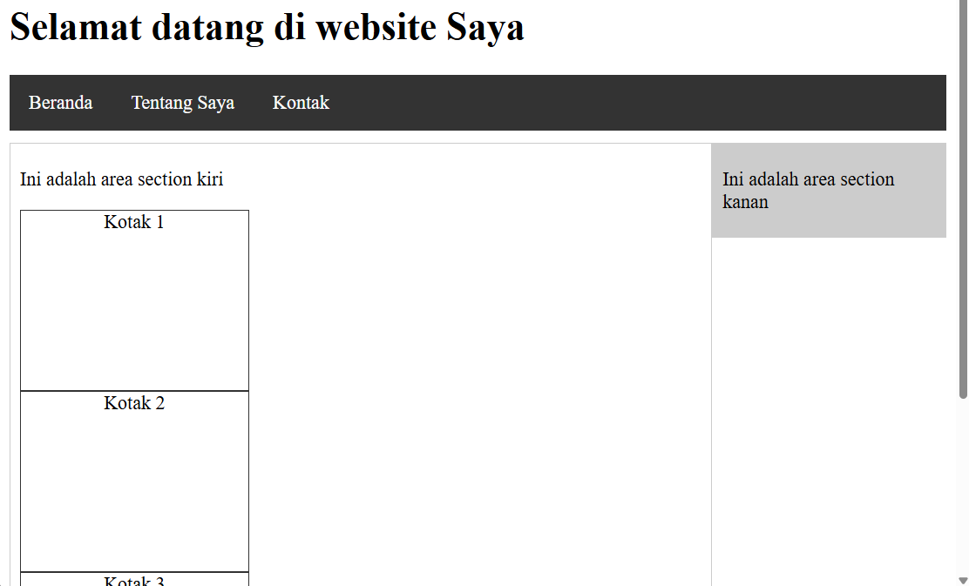

Bagian ini mengajarkan cara membuat flexbox yang berjajar secara vertikal.
- Tambahkan skrip di style.css sesuai petunjuk.
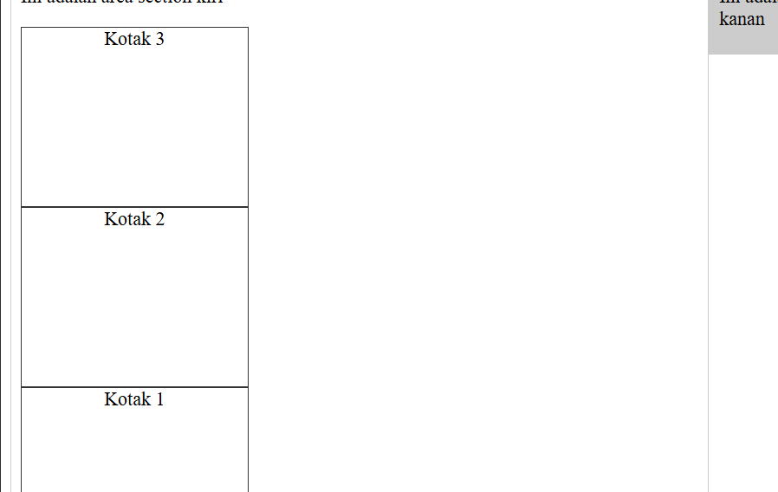

Bagian ini membuat urutan flexbox menjadi terbalik secara vertikal.
- Tambahkan lagi skrip di style.css sesuai petunjuk. Langkah ini banyak dilakukan, maka berikut hasil dari setiap perubahan:
- Flex wrap: no wrap

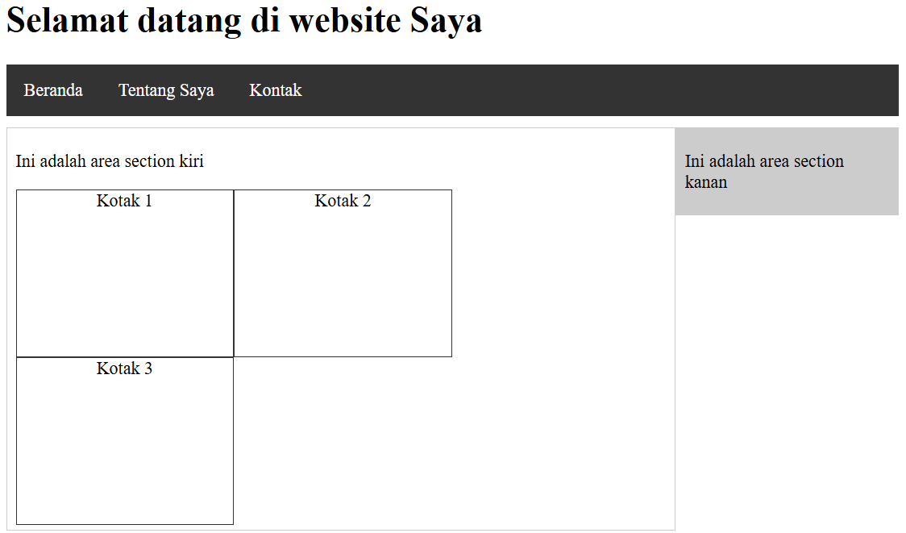
- Flex wrap: wrap

Dengan nilai flex wrap berupa wrap, kotak – kotak item tidak mengecil bila window tidak muat ketiganya secara horizontal.
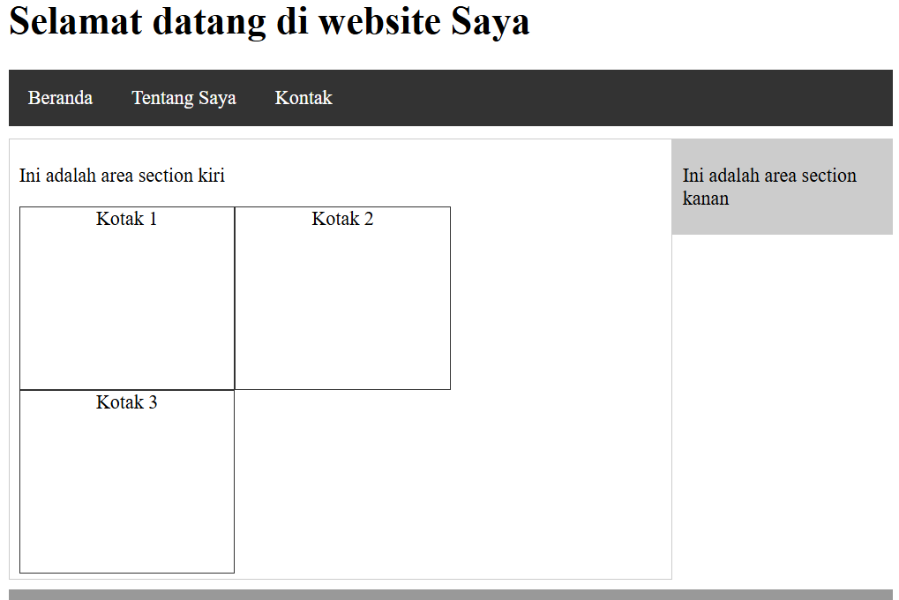
- Flex flow: row wrap

- Flex flow = row nowrap:

Tidak ada perubahan.

